
АДМИНИСТРАЦИЯ ГОРОДСКОГО ОКРУГА
ГОРОД ВОРОНЕЖ

УПРАВЛЕНИЕ АДМИНИСТРАТИВНО –
ТЕХНИЧЕСКОГО КОНТРОЛЯ
Ленинский просп., 93, г. Воронеж, Воронежская область, Россия, 394033
ОГРН 1223600000469 ИНН 3663158238 КПП 366301001
Р/сч 03231643207010003100, к/сч 40102810945370000023 Отделение Воронеж Банка России//УФК по Воронежской области г. Воронеж, телефон (473)228-38-44, e-mail: uatk@cityhall.voronezh-city.ru

Перечень брошенных транспортных средств, принудительно перемещенных на площадку временного хранения по адресу: г. Воронеж, ул. Землячки, 11, 14.04.2025 – 15.04.2025 года

адрес | марка, модель,  Г.Р.З., цвет | срок обращения за возвратом ТС | фотоматериалы
ул. Любы Шевцовой, 28 | Альфа-Ромео 164  К709АВ36  синий | 14.06.2025 | 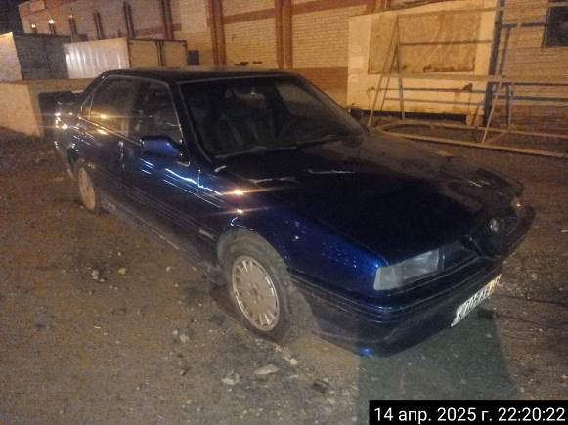
ул. Любы Шевцовой, 28 | Альфа-Ромео 164  К709АВ36  синий | 14.06.2025 | 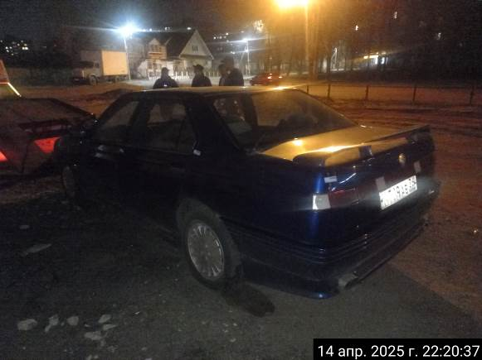
ул. Любы Шевцовой, 28 | Мерседес-Бенц С180  К087АР136  черный | 14.06.2025 | 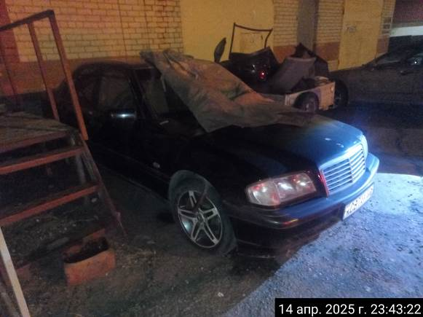
ул. Любы Шевцовой, 28 | Мерседес-Бенц С180  К087АР136  черный | 14.06.2025 | 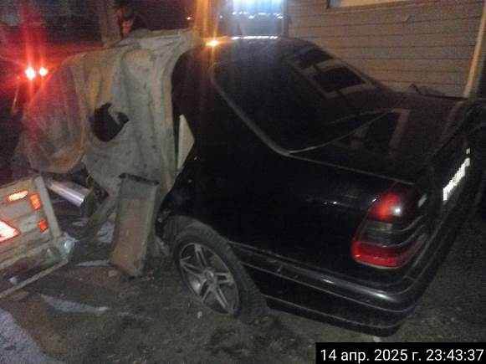
ул. Любы Шевцовой, 28 | ГАЗ 3110  Н427АЕ46  зеленый | 15.06.2025 | 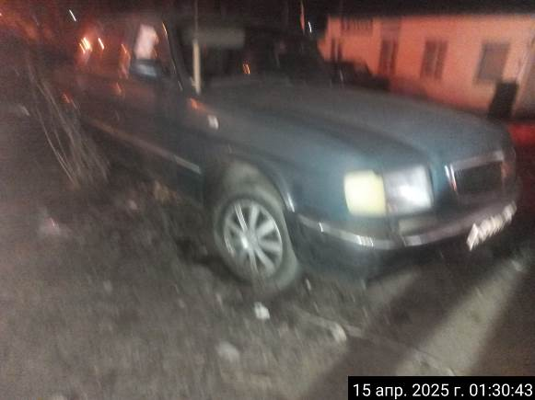
ул. Любы Шевцовой, 28 | ГАЗ 3110  Н427АЕ46  зеленый | 15.06.2025 | 